**CCTL Bloc 1 – Perceptron / Fiche de révision - 03/10/2019 :**

**Fonctions - Microsoft Excel :**

### La fonction SI () :

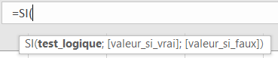La fonction SI permet d’établir des comparaisons logiques entre une valeur et un résultat attendu.  
Elle peut avoir deux résultats, le premier étant appliqué si la comparaison est vérifiée, sinon c’est le deuxième.

### La fonction NB.SI () :

La fonction NB.SI () est une fonction statistique qui permet de compter le nombre de cellules remplissant un critère donné

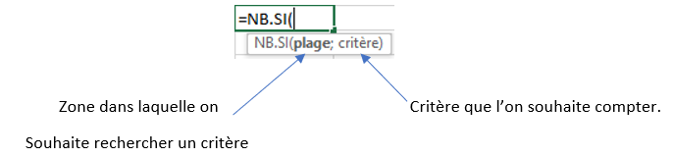

### La fonction PRODUITMAT () :

La fonction PRODUITMAT () est une fonction qui fait le produit de deux matrices. Le résultat obtenu est une matrice contenant autant de lignes que la matrice 1 et autant de colonne que la matrice 2.

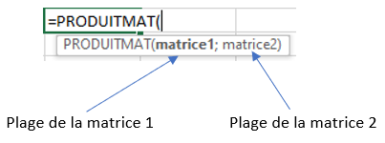

### La fonction INDIRECT () :

La fonction INDIRECT () est une fonction qui fait référence à une autre cellule. En effet, la fonction INDIRECT () permet de réécrire le contenu d’une cellule que l’on souhaite référencer.

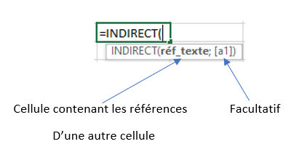

### La fonction ADRESSE () :

La Fonction ADRESSE () est une fonction qui permet d’obtenir l’adresse d’une cellule en fonction des numéros de ligne et de colonne que l’on renseigne.

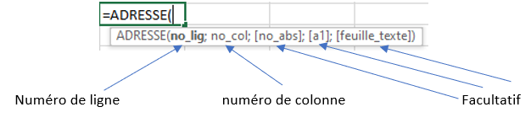

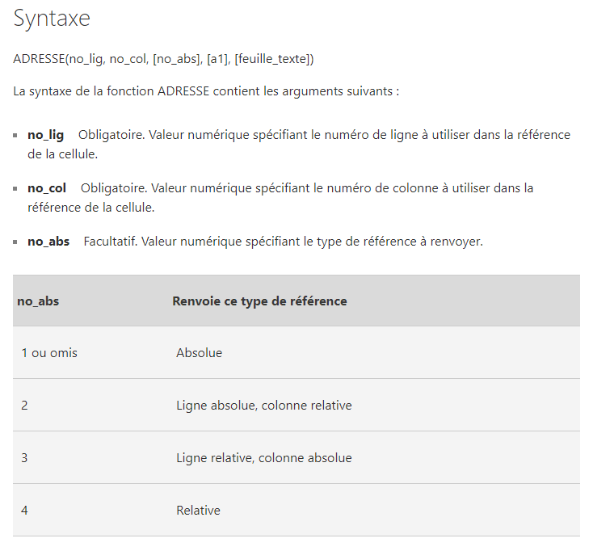

### La fonction LIGNE () :

La fonction LIGNE () est une fonction qui permet d’obtenir le numéro de ligne d’une cellule à partir du moment où l’on a renseigné les références de la cellule.

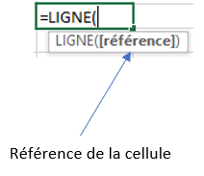

### La fonction COLONNE () :

La fonction LIGNE () est une fonction qui permet d’obtenir le numéro de colonne d’une cellule à partir du moment où l’on a renseigné les références de la cellule.

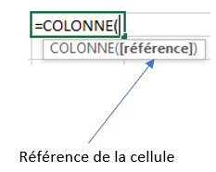

### Fonctions mathématiques usuelles :

|  |  |
| --- | --- |
| Fonction | Description |
| ABS | Renvoie la valeur absolue d’un nombre |
| CHIFFRE.ARABE | Convertit un chiffre romain en nombre arabe |
| ROMAIN | Convertit des chiffres arabe en chiffre romain, sous format texte. |
| DEGRES | Convertit des radians en degrés |
| RADIAN | Convertit des degrés en radians |
| EXP | Renvoie-le + élevé à la puissance d’un nombre donné |
| PGCD | Renvoie le plus grand diviseur commun |
| ENT | Arrondi un nombre à l’entier immédiatement inférieur |
| PPCM | Renvoie le plus petit commun multiple |
| LN | Renvoie le logarithme népérien d’un nombre |
| LOG | Renvoie le logarithme d’un nombre dans la base spécifiée |
| LOG10 | Calcule le log en base 10 d’un nombre |
| DETERMAT | Renvoie le déterminant d’une matrice |
| INVERSEMAT | Renvoie la matrice inverse d’une matrice |
| PRODUITMAT | Renvoie le produit de deux matrices |
| MOD | Renvoie le reste d’une division |
| PI | Renvoie la valeur de pi |
| PUISSANCE | Renvoie la valeur du nombre élevé à une puissance |
| PRODUIT | Multiplie ses arguments |
| QUOTIENT | Renvoie la partie entière d’une division |
| ALEA | Renvoie un nombre aléatoire entre 0 et 1 |
| ALEA.ENTRE.BORNES | Renvoie un nombre aléatoire entre les nombres que vous spécifiez |
| ARRONDI | Arrondit un nombre au nombre indiqué |
| ARRONDI.INF | Arrondit un nombre au nombre indiqué tendant vers 0 |
| ARRONDI.SUP | Arrondit un nombre au nombre indiqué s’éloignant de 0. |
| SOMME | Calcule la somme des arguments |
| RACINE | Calcule la racine carrée d’un nombre. |

**Mathématiques – Produit scalaire :**

### Vecteurs :

On considérera deux vecteurs : $\vec{u}$ (x ;y) et $\vec{v}$ (x’ ;y’)

Soit le vecteur $\vec{uv}$ (x’ – x ; y’ – y) ;  
Soit I, milieu du vecteur $\vec{uv}$: I = ($\frac{x+x'}{2}$; $\frac{y+y'}{2}$)

Soit le produit scalaire de deux vecteurs, permettant de transformer les coordonnées de deux vecteurs en un nombre : $\vec{u}$.v =xx’+yy’.

Deux vecteurs sont dits orthogonaux, si et seulement si leur produit scalaire est nul donc :

$\vec{u}$. $\vec{v}$ =0.  
Soit la norme d’un vecteur, permettant de transformer les coordonnées d’un vecteur en un seul et même nombre : ||||=

On peut aussi calculer le produit scalaire grâce à l’angle formé par les deux vecteurs :

.= |||| * |||*cos($\vec{u}; \vec{v}$)

Soit le calcul vectoriel $\vec{u}$ ^ $\vec{v}$ ($\begin{matrix}yz' & - & zy' \\ zx' & - & xz' \\ xy' & - & yx'\end{matrix} )$

**Mathématiques – Statistiques :**

### Statistiques :

On considérera un échantillon statistique n composé de x données.

La moyenne est un outil statistique permettant de résumer un échantillon de valeur en une seule valeur simple.

Moyenne $\frac{x1+...+xn}{n}$

→

L’écart-type est un outil statistique permettant de mesurer l’indice de dispersion (soit la variabilité des valeurs) d’un échantillon statistique. Plus les valeurs de la série seront étalés, plus il sera grand :

Pour le calculer :

1. Calculez la moyenne.
2. Soustrayez de chaque observation la moyenne.
3. Calculez le carré de chacune des autres observations.
4. Additionnez ces résultats au carré.
5. Divisez ce total par le nombre d'observations (la variance, **S2**).
6. Utilisez la racine carrée positive (écart-type, **S**).

Ecart-type $√\frac{1}{n}\sum_{i=1}^{n}{x_{i}^{2}×{‾x}^{2}}$

→

Chacune des valeurs divisant un échantillon statistique en part égale, représentative d’1/4 de l’échantillon.

**Mathématiques – Système de l’information :**

### Entropie :

L’indice entropique de Shannon est une mesure de l’entropie applicable à n’importe quelle donnée numérique. Elle permet de mesurer la fréquence d’apparition d’un caractère et la prévisibilité desdits caractères.

Prenons un exemple simple afin de bien comprendre l’entropie :

Supposons que je possède un dé avec 6 fois la même face :

L’entropie sera ici nulle car peu importe le nombre de lancers, nous pourrions toujours prévoir quel sera le résultat du lancer.  
Toutefois, si je prends un dé à 100 faces différentes, l‘entropie sera plus élevé car il sera beaucoup plus difficile de prévoir le prochain lancer de dé.  
L’entropie se calcule de la manière suivante :

$$H=-\sum_{i=1}^{n}{p_{i}}\log_{2}{p_{i}}$$

Avec un échantillon de longueur n, et dont chaque nombre à une fréquence d’apparition de p.  
L’entropie de Shannon sert notamment à évaluer le nombre de bits sur lequel encoder un message.

On peut aussi étendre notre entropie a d’autres variables, si par exemple on doit calculer l’entropie d’un système à deux variables aléatoires : $H(X,Y)=-\sum_{i,j}{P\left(X=x_{i},Y=y_{i}\right)*\log_{2}P(X=x_{i},Y=y_{i}}$ 
)

### Le perceptron monocouche :

Dans le domaine du Machine Learning, le perceptron est un algorithme d’apprentissage supervisé de classifieurs binaires (séparant deux classes). Il s’agit alors d’un type de classifieur linéaire (classification statistique), et du type de réseau de neurones artificiels le plus simple.

Un perceptron monocouche ne possède qu’une seule sortie (booléenne) à laquelle toutes les entrées sont connectées.

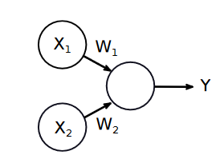Afin de tracer cette droite, le perceptron va agir comme un réseau neuronal avec notre échantillon en entrée :

$$Y= f(W_{1}*X_{1}+W_{2}*X_{2})$$

Ici chacun de nos « neurones » possède des entrées avec un « poids » (une valeur qui leur est associé).  
Notre sortie (Y) est une fonction du poids des entrées.

Il existe trois types de fonction différentes créant trois types de droite différente :

Figure 3 - Représentation du fonctionnement d'un perceptron simple

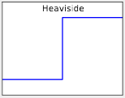Heaviside (seuil θ) :

* Si x<θ alors f(x) = 0
* Si x>=θ alors f(x) = 0

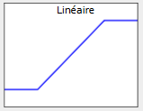Linéaire (seuil θ1, θ2)

* Si x<θ1 alors f(x) = 0
* Si x>θ2 alors f(x) = 1
* 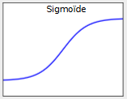Si θ1<= x <= θ2 alors f(x) = x

Sigmoïde :

* f(x) = $\frac{1}{1+exp(-x)}$
* f(x) = $\frac{exp(x)-exp(x)}{exp(x)+exp(-x)}$

Le calcul de l’erreur se fait de la manière suivante :

Prenons un ensemble de *n* exemples. On considère la réponse $y_{k}$ du réseau et la réponse correcte $s_{k}$, l’on associera ses deux réponses à k.

Donc l’erreur lié à k sera donc :

$$E_{k}=(y_{k}-s_{k})$$

Soit : la réponse attendue – la réponse obtenue

L’erreur peut donc être positive, nulle ou négative.

Afin de réduire le nombre d’erreurs, on va chercher à descendre le long du gradient.

Si on considère les entrées $x_{i}$ du réseau associé aux poids $w_{i}$, nous obtenons :

$$w_{i}⃪w_{i}+α(y_{k}-s_{k})x_{i}$$

α est le taux d’apprentissage

L’équation correspondant donc à une suite permettant de calculer la suite de notre vecteur w.

Le perceptron simple ne peut résoudre que des problèmes linéairement séparables, pour résoudre des problèmes de plus grande ampleur il faut rajouter des couches.

Orme, LR A1 – Team Sauveur de Campus